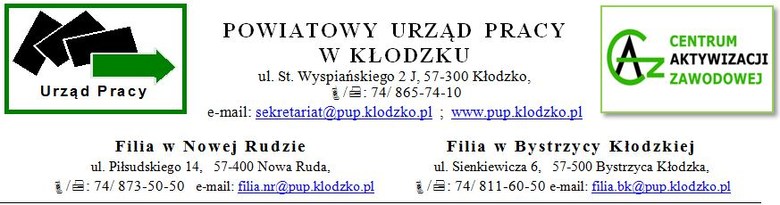

LISTA OBECNOŚCI
osoby odbywającej przygotowanie zawodowe dorosłych

(pieczęć nagłówkowa pracodawcy)
za miesiąc ....................................rok ……..

Nr umowy C/RU.5701. … ./2023
Dzień | Imię i nazwisko  ……………………………………………………………
1 | Uwaga:  Zgodnie z umową w sprawie realizacji przygotowania zawodowego dorosłych Pracodawca dostarcza do urzędu pracy w terminie 5 dni po zakończeniu każdego miesiąca PZD listę obecności podpisana przez bezrobotnego.  Na wniosek bezrobotnego odbywającego PZD organizator jest obowiązany do udzielenia dni wolnych w wymiarze 2 dni za każde 30 dni kalendarzowych.  Za ostatni miesiąc odbywania PZD organizator jest obowiązany udzielić dni wolnych przed upływem terminu zakończenia PZD (art. 53 f ustawy z dnia 20 kwietnia 2004r.o promocji zatrudnienia i instytucjach rynku.  Oznaczenia na liście obecności:  DW – dzień wolny (zgodnie z § 5 pkt 1 m umowy),  C – choroba lub opieka (udokumentowane  drukiem ZUS ZLA),  NN – nieobecność nieusprawiedliwiona  PZD realizowane jest zgodnie z programem  TAK NIE  *właściwe zaznaczyć  ………………………………………  (pieczątka i podpis opiekuna lub pracodawcy)
2
3
4
5
6
7
8
9
10
11
12
13
14
15
16
17
18
19
20
21
22
23
24
25
26
27
28
29
30
31

